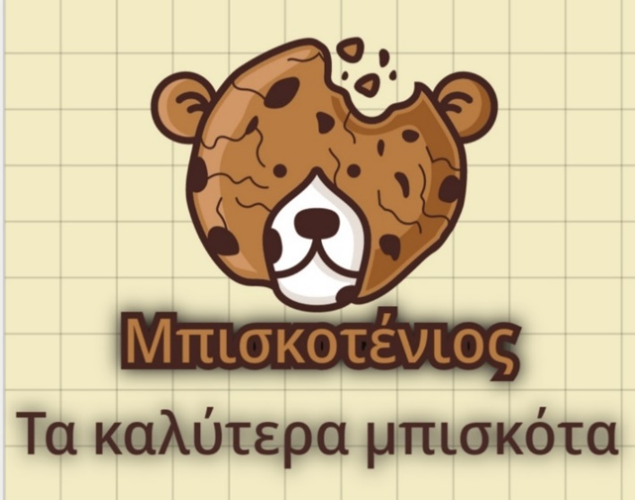 ΚΟΥΡΤΙΔΟΥ 45, 19300, ΑΣΠΡΟΠΥΡΓΟΣ
ΤΗΛ:2105580595
ΜΠΙΣΚΟΤΕΝΙΟΣ Α.Ε. FAX: 2105579600
EMAIL: biskotenios@gmail.com

19300, Ασπρόπυργος
τηλ:: 210 5579603


BIOΛANTA A.E.

Κεντρικά Γραφεία Εργοστάσιο
ΔΙΕΥΘΥΝΣΗ: 6ο χλμ Τρικάλων - Καρδίτσας, 42100, Τρίκαλα
ΤΗΛΕΦΩΝΟ: 24310 43090
FAX: 24310 43539
EMAIL: info@violanta.gr
Επιστολόχαρτα
Παρά το γεγονός ότι μεγάλος μέρος της γραπτής επικοινωνίας γίνεται πλέον ηλεκτρονικά, τα επιστολόχαρτα εξακολουθούν να χρησιμοποιούνται σε γραπτές επικοινωνίες με πελάτες, προμηθευτές και συνεργάτες. Έτσι, στα επιστολόχαρτα χρειάζεται να επικοινωνείται το ίδιο ξεκάθαρα η εταιρική σας ταυτότητα και όχι μόνο να παρουσιάζονται τα στοιχεία επικοινωνίας της εταιρείας σας.

Είναι σημαντικός κανόνας του marketing να χρησιμοποιούμε επιστολόχαρτα με επαγγελματική εκτύπωση και όχι ένα φύλλο από εκτυπωτή γραφείου. Ένα επαγγελματικό επιστολόχαρτο προσθέτει κύρος σε κάθε επιχείρηση και συμπληρώνει την εικόνα της. Επίσης μεσοπρόθεσμα είναι και αρκετά οικονομικότερο.

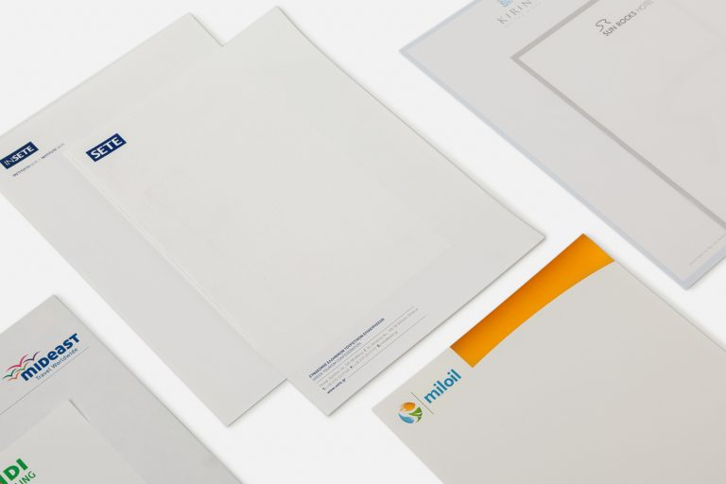

Το λογότυπο μιας επιχείρησης αποτελεί μια από τις πιο βασικές προϋποθέσεις για την επιτυχή προβολή της.
Το λογότυποπρέπει να είναι:
Α. ΔΙΑΧΡΟΝΙΚΟ, αφού θα ακολουθεί την πορεία της επιχείρησής σας για μεγάλο χρονικό διάστημα. Το λογότυπο δεν πρέπει να μεταβάλλεται και με την πάροδο του χρόνου να γίνει συνυφασμένο με την εταιρία σας.
Β. ΛΕΙΤΟΥΡΓΙΚΟ. Το λογότυπο πρέπει άμεσα να κάνει μια μικρή παρουσίαση του αντικειμένου απασχόλησης της εταιρίας και να λειτουργεί σε οποιοδήποτε μέγεθος και αν χρησιμοποιείται. Από την πιό μικρή μορφή που μπορεί να πάρει ένα λογότυπο (favicons σε ιστοσελίδες) μέχρι και την πιό μεγάλη ( φωτεινές επιγραφές και banners), πρέπει να λειτουργεί το ίδιο ξεκάθαρα και σωστά.
Γ. ΝΑ ΕΙΝΑΙ ΑΞΙΟΜΝΗΜΟΝΕΥΤΟ και να ξεχωρίζει από τον ανταγωνισμό. Το λογότυπο πρέπει να καλύπτει το σκοπό για τον οποίο δημιουργήθηκε: Να απεικονίζει την εταιρία σας και εύκολα να γίνει σήμα κατατεθέν.



